MAP的建立:

TSO SDFII进入
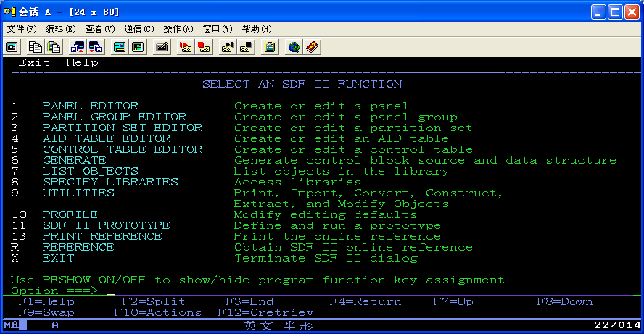
选8， 查看一下自己的library， 如果想建新的，就要自己在3.2中创建3个数据集：
例如：USERID.MAP.DGIGRP
USERID.MAP.DGIPNL
USERID..MAP.MACLIB

之后选择1 PANEL EDITOR 进入MAP的编辑界面 有如下显示
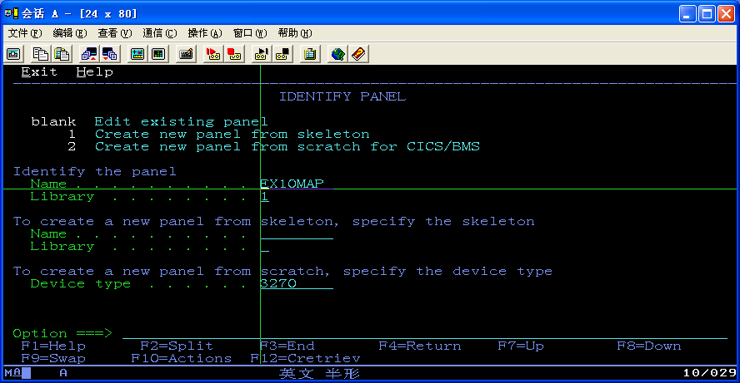
在OPTION 命令行选择1表示建立具有相同属性的MAP，选择2表示建立全新的MAP
J建立成功后进入如下的界面
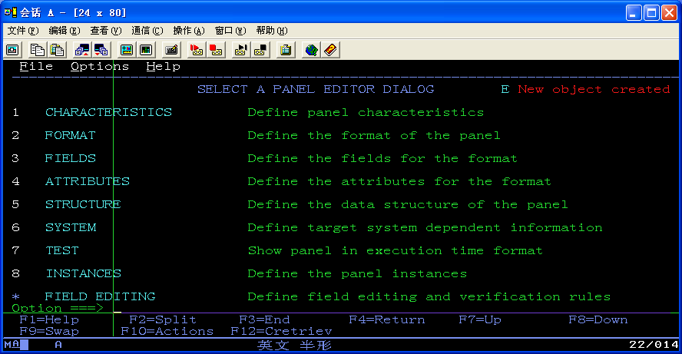
之后选择2 FORMAT选项进入如下的界面

进行MAP的绘制，此时需对MAP进行格式的规定，因此，在命令行输入MARK进入如下的界面
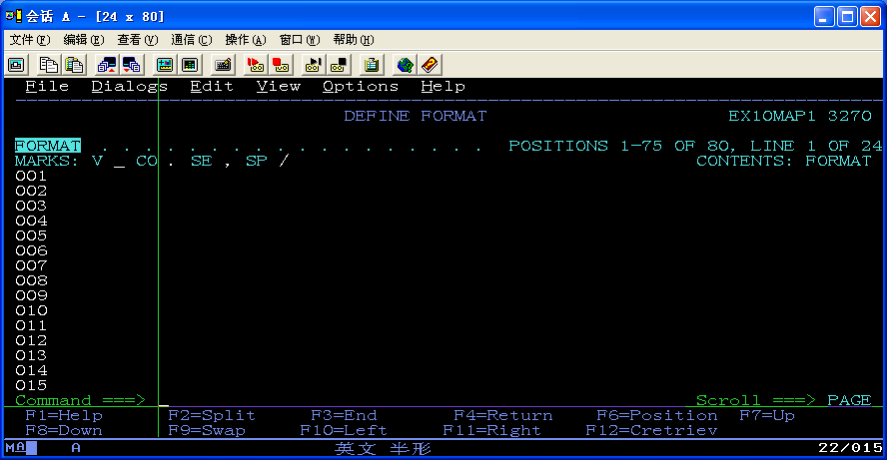
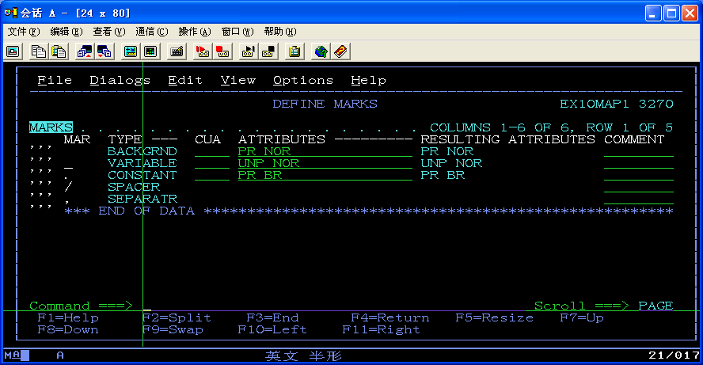
根据需要在此对MAP进行定义，在VARIABLE前键入S可以对其进行选择，界面如下显示
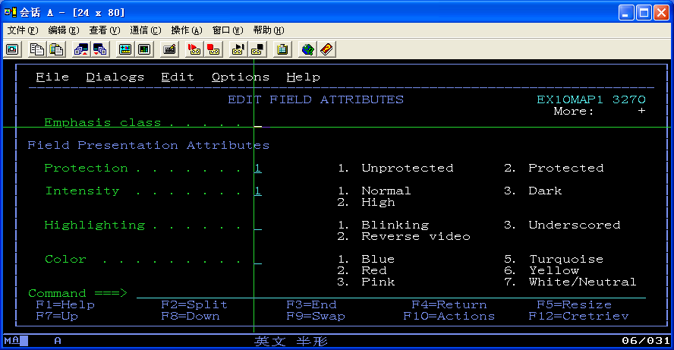
同时可以在SPACE下加入一行再重新定义一个变量用$表示定义的变量不可输入，进入如下的界面
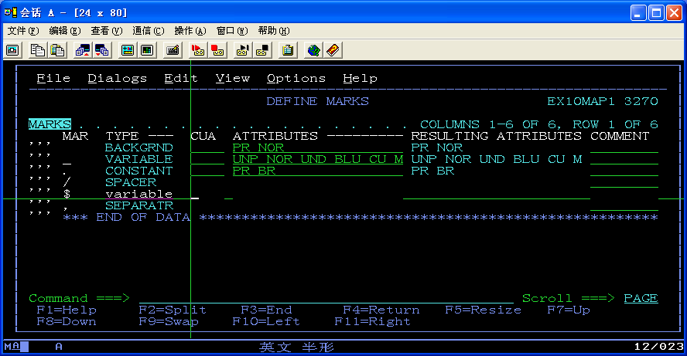
MAP格式定义好后，进行MAP的设计
如界面格式
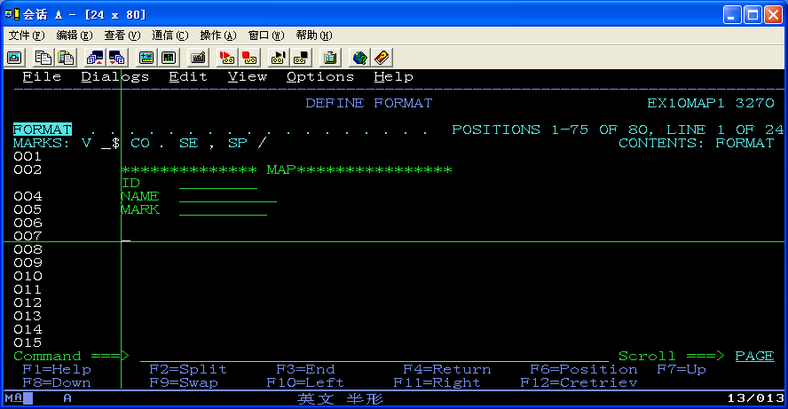
在此可以在内容前与内容后键F6这样可以对内容进行复制，之后在命令行输入REP 和要复制的行数。如下所示
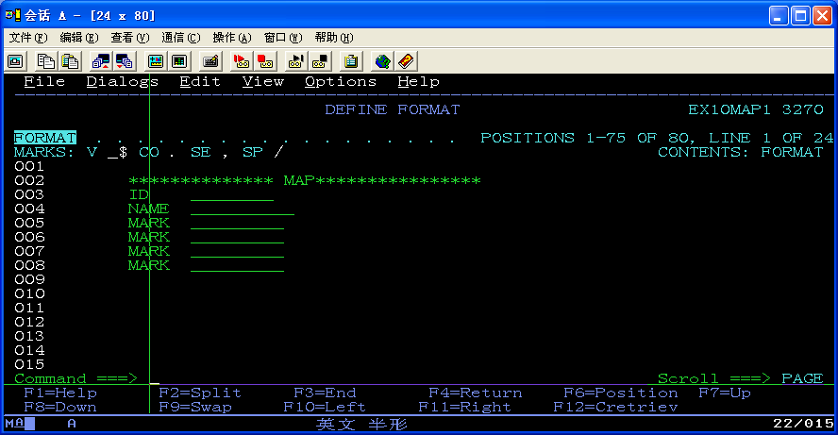
MAP建好后保存MAP
之后选择3 FIELD对其进行定义
界面如下所示
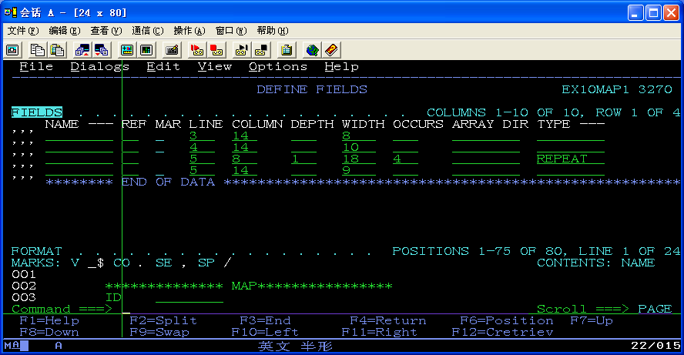
定义如下显示
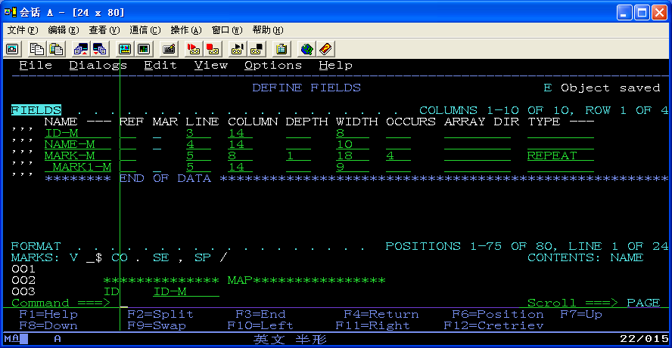
定义好后保存退出
之后可以选择7对所做的MAP进行测试
如下所示
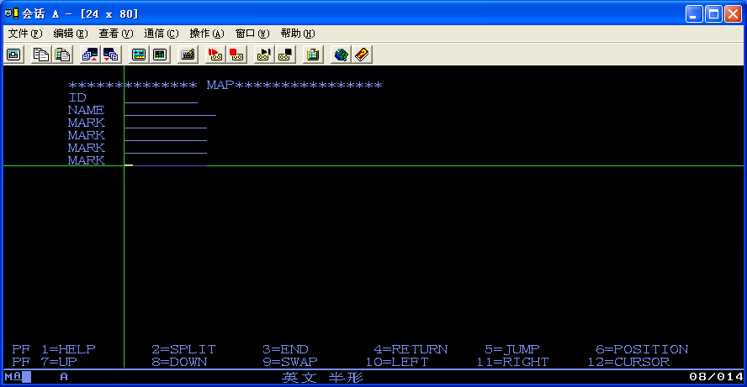
MAP建立成功后退出，进行SET的设置
退回到开始的界面
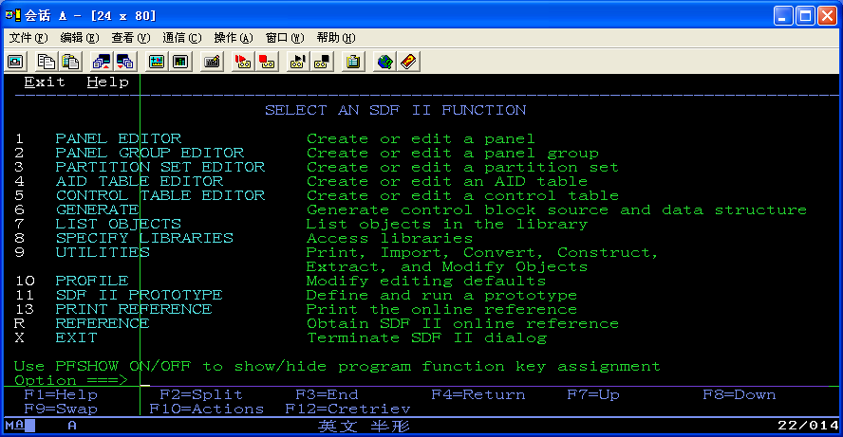
在命令行选择2进入如下界面
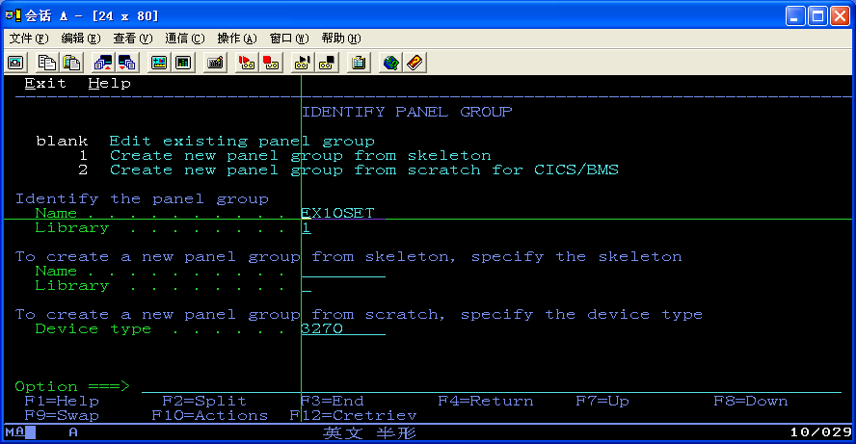
起一个SET名，操作也MAP的设计相同。如下所示
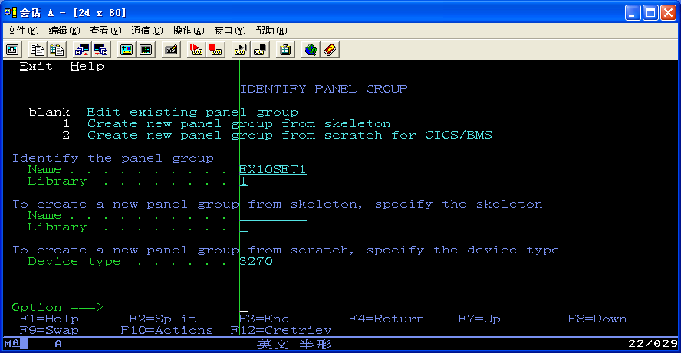
之后键入2 进入如下的界面
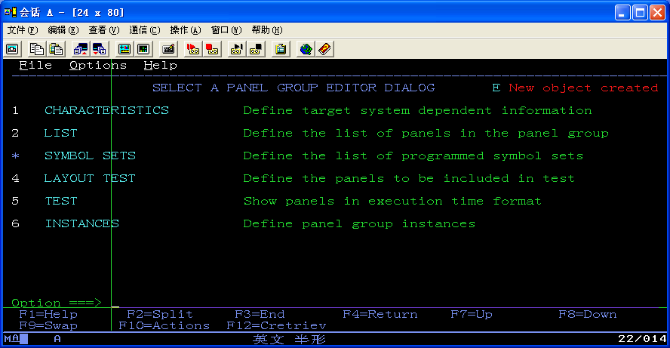
之后选择 2 LIST进入如下界面
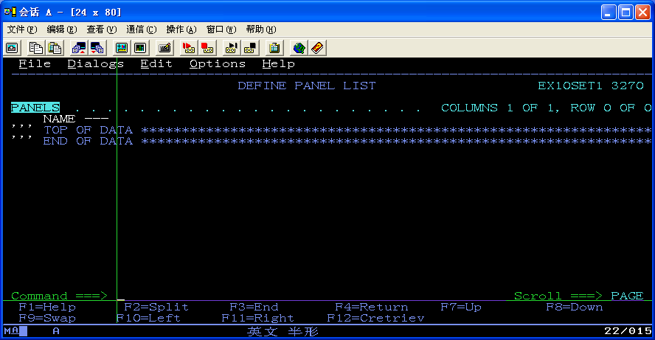
之后在中间加入一行，键入MAP名 如下所示
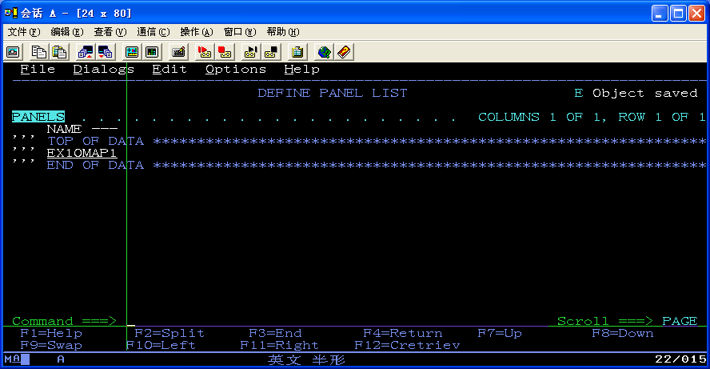
保存退出
之后在退到原始截面
之后选择6进入如下的界面
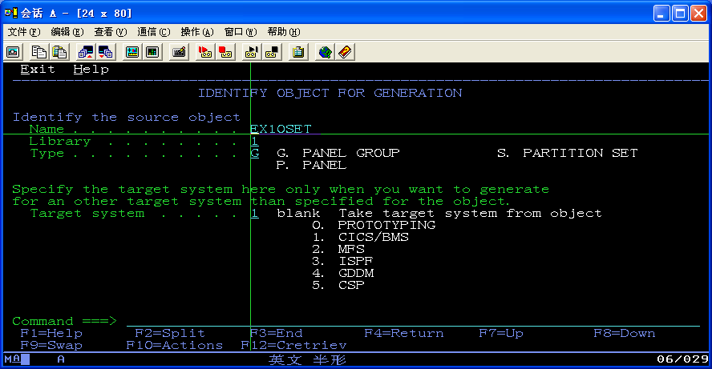
输入SET名键入进入如下界面
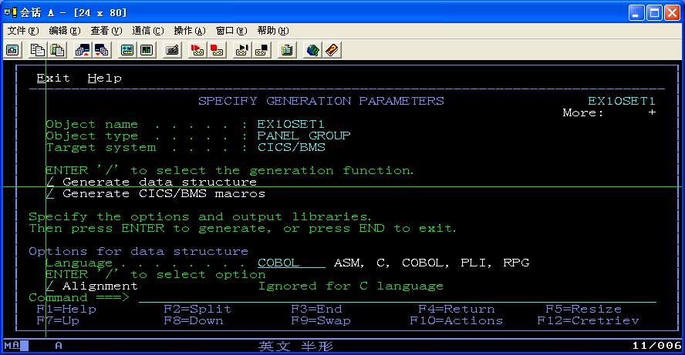

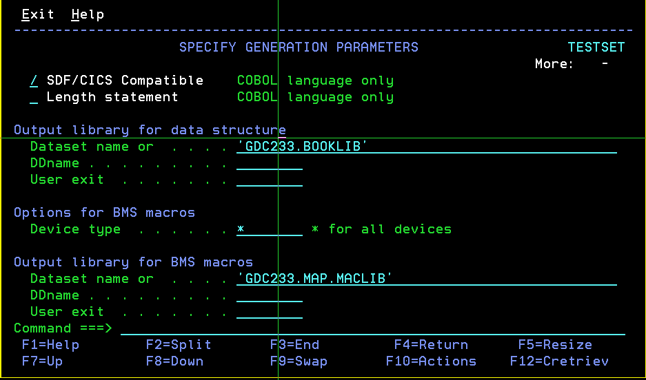

继续回车出现如下的界面 表明MAP SET建立成功
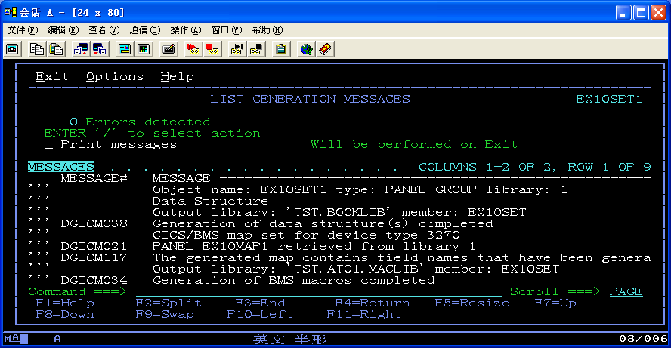

建立MAP 和SET成功后，要用mapgen JCL生成mapload的程序 一般是生成在指定的一个loadlib中。

进入CICST
CEDA DEF MAPSET(SET名称) G(GRPTR组名)
CEDA E G(GRPTR) 安装set
CECI SEND MAP(map的名称) MAPSET(set的名称)
结束。

CEMT I TASK 看自己的终端号

MAPGEN jcl

000001 //GDC233P JOB (ACCT#),'WYL',CLASS=A,NOTIFY=&SYSUID
000002 //*
000003 //* --------------------------------------------
000004 //* THIS JCL WILL CREATE A MAP IN COMMON LOADLIB
000005 //* --------------------------------------------
000006 //*
000007 //COPY EXEC PGM=IEBGENER
000008 //SYSPRINT DD SYSOUT=*
000009 //SYSUT1 DD DSN=GDC233.MAP.MACLIB(TESTSET),DISP=SHR
000010 //SYSUT2 DD DSN=&SRC,UNIT=SYSDA,DISP=(,PASS),
000011 // DCB=(RECFM=FB,LRECL=80,BLKSIZE=400),
000012 // SPACE=(400,(50,50))
000013 //SYSIN DD DUMMY
000014 /*
000015 //ASMMAP EXEC PGM=ASMA90,
000016 // PARM='SYSPARM(AMAP),DECK,LIST,NOOBJECT,XREF(FULL),ALIGN,DBCS'
000017 //SYSPRINT DD SYSOUT=X
000018 //SYSLIB DD DSN=CICSTS.V2R3.CICS.SDFHMAC,DISP=SHR
000019 // DD DSN=SYS1.MACLIB,DISP=SHR
000020 //SYSUT1 DD UNIT=SYSDA,SPACE=(CYL,(5,5))
000021 //SYSUT2 DD UNIT=SYSDA,SPACE=(CYL,(5,5))
000022 //SYSUT3 DD UNIT=SYSDA,SPACE=(CYL,(5,5))
000023 //SYSPUNCH DD DSN=&MAP,DISP=(,PASS),UNIT=SYSDA,
000024 // DCB=(RECFM=FB,LRECL=80,BLKSIZE=400),
000025 // SPACE=(400,(50,50))
000026 //SYSIN DD DSN=&SRC,DISP=(OLD,PASS)
000027 /*
000028 //LINKMAP EXEC PGM=IEWL,PARM='LIST,LET,XREF'
000029 //SYSPRINT DD SYSOUT=X
000030 //SYSLMOD DD DSN=USER.CICS.GDC.LOADLIB(TESTSET),DISP=SHR
000031 //SYSUT1 DD UNIT=SYSDA,SPACE=(1024,(20,20))
000032 //SYSLIN DD DSN=&MAP,DISP=(OLD,DELETE)
000033 /*
000034 //

